Приложение
- Отгадать загадку. Отгадку записать в тетрадь.
Русская красавица стоит на поляне,
В зеленой кофточке, в белом сарафане.
(Береза.)
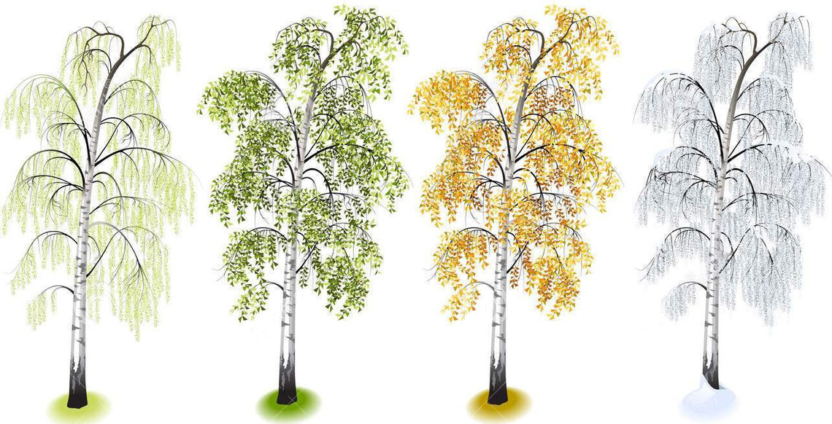

Задание: попытаться составить из букв разрезной азбуки названия времен года или подписать соответствующее время года под каждым деревом. Затем рассмотреть картинки, назвать отличия.

- Работа с текстом «Березка»
Взрослый предлагает послушать текст (Некоторые дети могут самостоятельно прочитать текст)
БЕРЕЗА
Возле нашего дома растет береза.
Ствол у нее стройный, кора на нем гладкая, белая, с черными пятнами.
Веточки тонкие, гибкие, опущены вниз.
Листочки у березки круглые, с зубчиками по краям, блестящие и клейкие.
Березку называют стройной, белоствольной, кудрявой красавицей.

- Словарная работа
Объяснить выражения:
ГИБКИЕ ВЕТОЧКИ — ...(ветки, которые хорошо гнутся.)
КЛЕЙКИЕ ЛИСТОЧКИ — ...(липкие листочки; как будто намазаны клеем.)
- Что сначала описывается в рассказе? (Ствол.)
Прикрепить цветное изображение ствола дерева к контурному (или
раскрасить цветным мелом на доске).
- Какой у березки ствол? (Стройный, кора гладкая, белая, с черными пятнами.)
- Что затем описывается у березки? (Веточки.) Прикрепить цветное изображение веток дерева к контурному.
- Какие у березки ветки? (Тонкие, гибкие, опущены вниз.)
- Что описывается затем? (Листочки.) Прикрепить цветное изображение листьев дерева к контурному.
- Какие у березки листья? (Круглые, с зубчиками по краям, светло-зеленые, блестящие, клейкие.)
— Что описывается затем? (Общий вид: стройная, белоствольная, кудрявая красавица.)

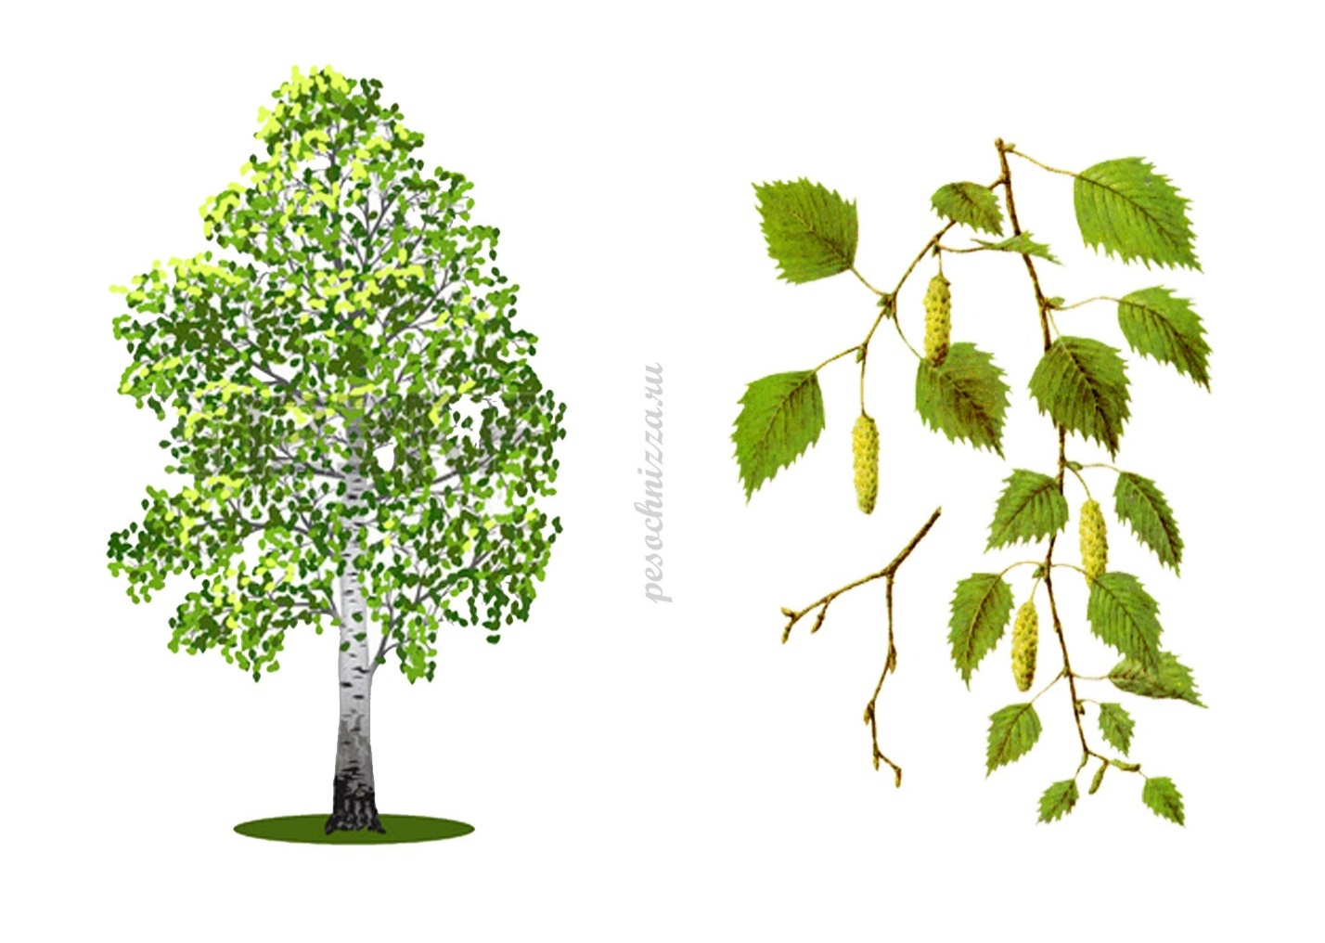

ПОДГОТОВКА К ПЕРЕСКАЗУ
Взрослый, указывая на ствол (ветки, листочки, березу), предлагает вспомнить описание частей березы.

СТВОЛ | Какой? | Стройный,
КОРА | Какая? | гладкая, белая
ВЕТКИ | Какие? | Тонкие, гибкие
ЛИСТЬЯ | Какие? | Круглые, светло-зеленые, блестящие, клейкие.
БЕРЕЗКА | Какая? | Стройная, белоствольная, кудрявая

4. Пересказ текста с опорой на картинки,
графические схемы (части изображения)

5. Нарисовать дерево по образцу:
